Thema | Seite(n) | Bild | ggf. Screenshot der Website | Quelle | Nutzungsrecht
Begrüßung Einstieg  Icon |  | 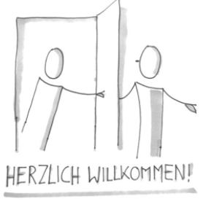 |  | Schöllkopf
AO |  |  |  | Schöllkopf
AO |  |  |  | Schöllkopf
AO |  | 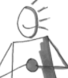 |  | Schöllkopf
AO |  |  |  | Schöllkopf
AO |  | 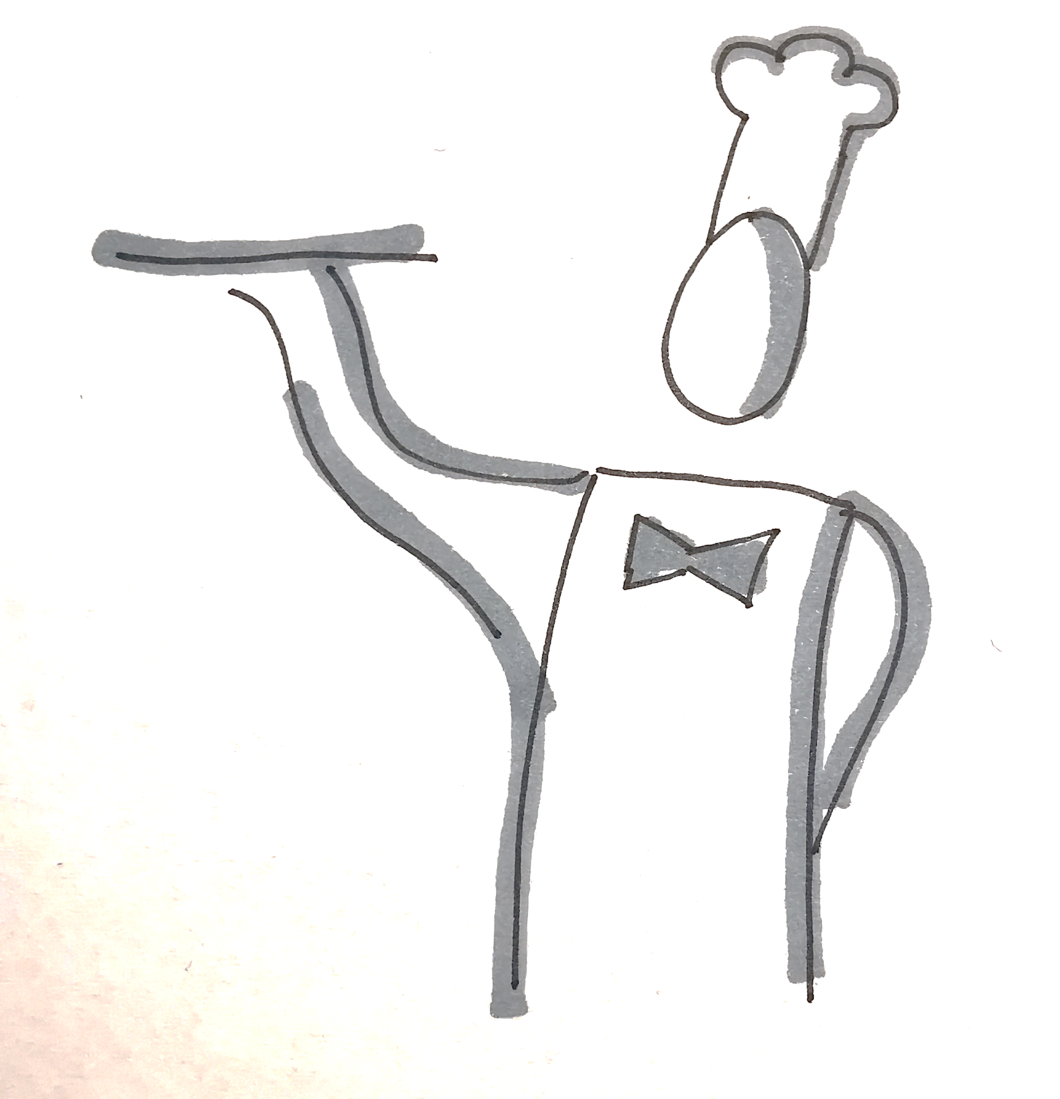 |  | Schöllkopf
AO |  | 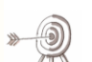 |  | Schöllkopf
AO |  | 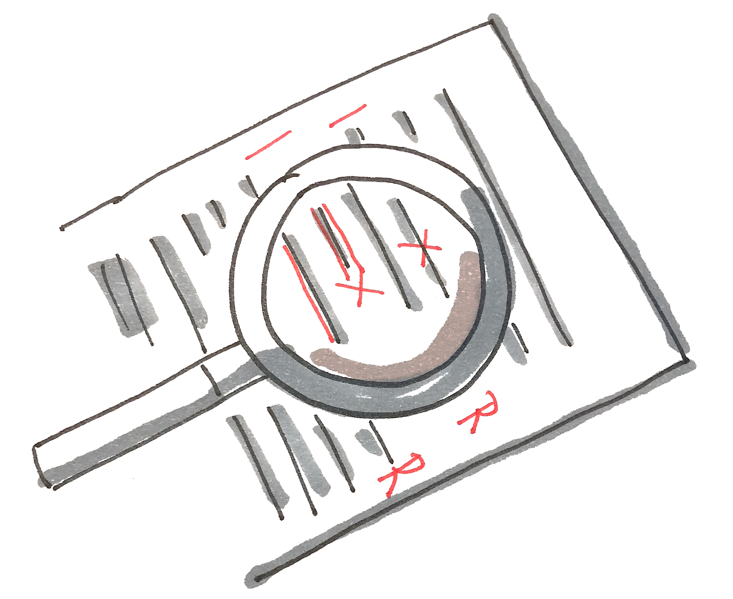 |  | Schöllkopf
Begrüßung Einstieg |  | 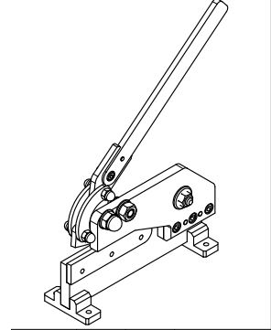 |  | Gruppe  Metall
LS 1.1  Icon |  |  |  | Schöllkopf
LS 1.1.1  Appetizer |  | 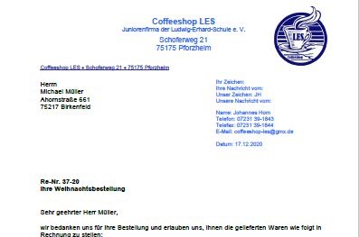 |  | Foto eines Geschäftsbriefs (Markus Barbian)
LS 1.1.1  AA1 |  | 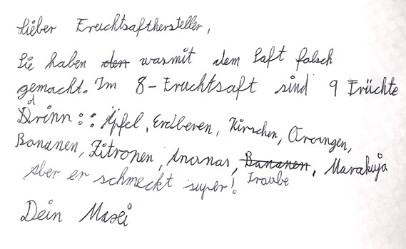 |  | Schöllkopf
LS 1.1.2  Appetizer |  |  |  | clipdealer  (ZSL)
LS 1.2
Icon
LS 1.2.1 Appetizer |  |  |  | Lang
LS 1.2.2  Appetizer |  |  |  | Lang
LS 1.3  Icon |  |  |  | Schöllkopf
LS 1.3.1  Appetizer |  | 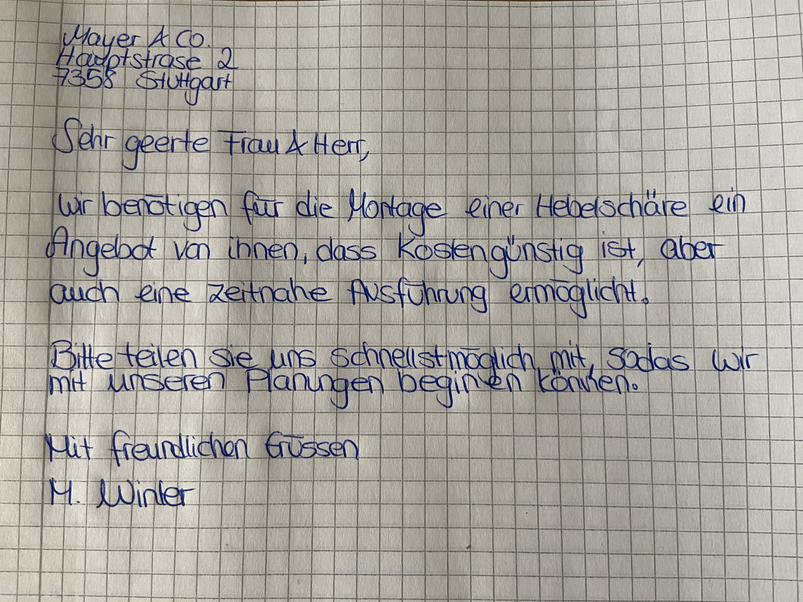 |  | Lang
LS 1.3.2  Appetizer |  | 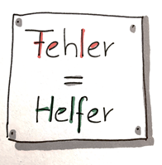 |  | Schöllkopf
Projektaufgabe  Icon |  |  |  | Schöllkopf
Projektaufgabe  Appetizer |  | 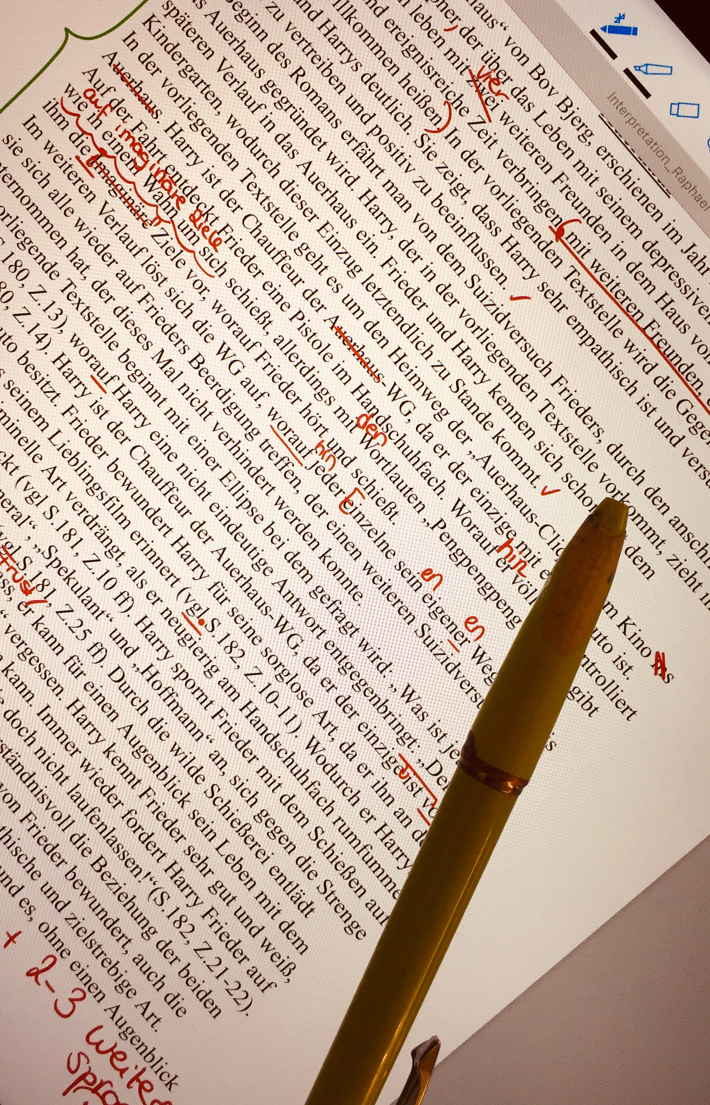 |  | Lang
Endergebnis |  | 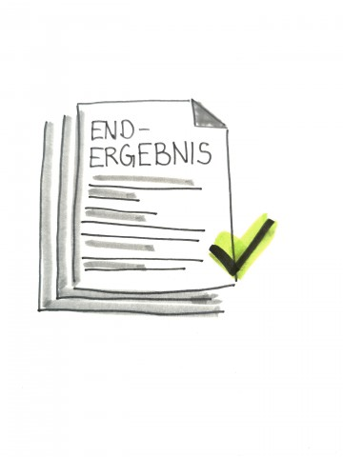 |  | Schöllkopf
Audio-  Dateien |  |  | Alle im Kurs verwendeten Audio-Dateien wurden selbstständig erstellt und eingesprochen. | Lang  Schöllkopf

